Pirkimo sąlygų 6 priedas „Sutarties projektas“

PATVIRTINTA
Viešųjų pirkimų tarnybos direktoriaus
2024 m. vasario 8 d. įsakymu Nr. 1S-19
(Viešųjų pirkimų tarnybos direktoriaus
2025 m. balandžio 17 d. įsakymo Nr. 1S-51
redakcija)

Prekių pirkimo-pardavimo sutarties Specialiosios sąlygos
Sutarties pavadinimas | UNIVERSALI BANDYMŲ MAŠINA (MAŽŲ APKROVŲ IR DIDELIO JAUTRIO PRESAS)
Sutarties data |  | Sutarties numeris

1. SUTARTIES ŠALYS
1.1. Pirkėjas | 1.1.1. Pavadinimas | VšĮ Vilniaus Gedimino technikos universitetas  (toliau – VILNIUS TECH)
1.1. Pirkėjas | 1.1.2. Juridinio asmens kodas | 111950243
1.1. Pirkėjas | 1.1.3. Adresas | Saulėtekio 11, LT-10223, Vilnius
1.1. Pirkėjas | 1.1.4. PVM mokėtojo kodas | LT119502413
1.1. Pirkėjas | 1.1.5. Atsiskaitomoji sąskaita | LT327300010002459012
1.1. Pirkėjas | 1.1.6. Bankas, banko kodas | Swedbank, AB, b.k. 73000
1.1. Pirkėjas | 1.1.7. Telefonas | +370 5 274 5030
1.1. Pirkėjas | 1.1.8. El. paštas | vilniustech@vilniustech.lt
1.1. Pirkėjas | 1.1.9. Šalies atstovas | Rektorius Romualdas Kliukas
1.1. Pirkėjas | 1.1.10. Atstovavimo pagrindas | Universiteto statutas
1.2. Tiekėjas | 1.2.1. Pavadinimas | UAB "Labostera"
1.2. Tiekėjas | 1.2.2. Juridinio asmens kodas | 300084574
1.2. Tiekėjas | 1.2.3. Adresas | Chemijos g. 13, LT-51327 Kaunas
1.2. Tiekėjas | 1.2.4. PVM mokėtojo kodas | LT100001804416
1.2. Tiekėjas | 1.2.5. Atsiskaitomoji sąskaita | LT577044060007891962
1.2. Tiekėjas | 1.2.6. Bankas, banko kodas | AB SEB bankas, b.k.70440
1.2. Tiekėjas | 1.2.7. Telefonas | +370 37 732042
1.2. Tiekėjas | 1.2.8. El. paštas | info@labostera.lt
1.2. Tiekėjas | 1.2.9. Šalies atstovas | Vytautas Aikevičius
1.2. Tiekėjas | 1.2.10. Atstovavimo pagrindas | Įmonės įstatai

2. ATSAKINGI ASMENYS
2.1. Pirkėjo kontaktiniai asmenys, atsakingi už Sutarties vykdymą, Prekių priėmimą, Sąskaitų per informacinę sistemą SABIS priėmimą |  | Valentin Antonovič, tel. +370 5 251 2335  El. p. valentin.antonovic@vilniustech.lt  Daiva Jurėnienė, el.p. daiva.jureniene@vilniustech.lt  Alina Lukšėnienė, el.p. alina.lukseniene@vilniustech.lt
2.2. Tiekėjo kontaktiniai asmenys, atsakingi už Sutarties vykdymą |  | Direktorius Vytautas Aikevičius, tel. +370 686 44668, el.p. vytautas@labostera.lt
3. SUTARTIES DALYKAS
3.1. Sutarties dalykas |  | Tiekėjas įsipareigoja Sutartyje numatytomis sąlygomis perduoti Pirkėjui 1 (vieną komplektą) universalią bandymų mašiną (mažų apkrovų ir didelio jautrio presą) (toliau – Prekės).  Išsamus Prekių aprašymas ir kiti reikalavimai tiekiamoms Prekėms nustatyti Sutarties priede Nr. 1 „Techninė specifikacija“ (toliau – Techninė specifikacija) ir Sutarties priede Nr. 2 „Pasiūlymas“.
3.2. Pirkimo pavadinimas ir numeris |  | Universali bandymų mašina (mažų apkrovų ir didelio jautrio presas), Pirkimo ID - 5552579
3.3. Informacija apie Europos Sąjungos lėšomis finansuojamą projektą arba kitą projektą |  | Pirkimas bus finansuojamas iš projekto „Misijomis grįstų mokslo ir inovacijų programų įgyvendinimas“ Nr. 02-002-P-0001 išmanių ir klimatui neutralių gamybos procesų, medžiagų ir technologijų kompetencijų centro įkūrimas“. EDINA kodas - K2402K2325.
4. PREKIŲ PRISTATYMO TERMINAI IR PREKIŲ PERDAVIMO - PRIĖMIMO TVARKA
4.1. Prekių pristatymo terminas, kai Prekės pristatomos vienu kartu |  | Tiekėjas Prekes (visą Prekių kiekį) įsipareigoja pristatyti prekes ne vėliau kaip per 4 (keturis) mėnesius nuo sutarties įsigaliojimo dienos (į šį terminą įskaičiuotas Įrangos paruošimas darbui (montavimas, diegimas, paleidimas, funkcionalumo patikrinimas ir perkančiosios organizacijos darbuotojų apmokymas)) nuo Sutarties įsigaliojimo dienos šiuo adresu: Saulėtekio 11, LT-10223, Vilnius.
4.2. Prekių (ar jų dalies) pristatymo termino pratęsimas |  | Netaikoma
4.3. Užsakymų teikimo tvarka |  | Netaikoma
4.4. Dėl minimalios užsakymo vertės / apimties |  | Netaikoma
4.5. Kartu su Prekėmis pateikiami dokumentai |  | Kartu su Prekėmis pateikiami šie dokumentai:  4.5.1. įrangos naudojimosi instrukcija;  4.5.2. įrangos garantiją patvirtinantys dokumentai.  Tiekėjui nepateikus nurodytų dokumentų, laikoma, kad Prekės neatitinka Sutartyje nustatytų reikalavimų.
5. SUTARTIES KAINA IR ATSISKAITYMO TVARKA
5.1. Sutarčiai taikomas kainos apskaičiavimo būdas |  | Fiksuotos kainos kainodara.
5.2. Pradinės Sutarties vertė ir Sutarties kaina, kai taikoma fiksuotos kainos kainodara |  | Pradinės Sutarties vertė yra 15 899,00 Eur be pridėtinės vertės mokesčio (toliau – PVM).  PVM sudaro 3 338,79 Eur.  Sutarties kaina yra 19 237,79 Eur su PVM.  Šioje Sutartyje Pradinės Sutarties vertė yra lygi Tiekėjo pasiūlymo kainai be PVM, nurodytai už visą pirkimo dokumentuose ir Sutartyje nurodytą Prekių kiekį ir (ar) apimtį.
5.3. Sutarties kainos/įkainių perskaičiavimas taikant peržiūros taisykles |  | Sutarties kaina bus perskaičiuojami:  5.3.1. dėl PVM tarifo pasikeitimo.
5.3.1. Sutarties kainos/įkainių peržiūra dėl PVM tarifo pasikeitimo |  | Jeigu Sutarties vykdymo metu pasikeičia PVM mokėjimą reglamentuojantys teisės aktai, darantys tiesioginę įtaką Tiekėjo tiekiamų Prekių Sutartyje nurodytai kainai, Sutarties kaina perskaičiuojama nekeičiant Prekių kainos be PVM.  Perskaičiuota Sutarties kaina įforminami Susitarimu ir turi būti taikomi nuo naujo PVM įvedimo datos (nepriklausomai nuo to, kada pasirašytas Susitarimas).
5.3.2. Sutarties kainos/įkainių peržiūra dėl kitų mokesčių, lemiančių Prekių kainos pokytį, pasikeitimo |  | Netaikoma
5.3.3. Sutarties kainos/įkainių peržiūra dėl kainų lygio pokyčio |  | Netaikoma
5.3.4. Sutarties kainos / įkainių peržiūra dėl kainų lygio pokyčio pagal Prekių grupių kainų pokyčius |  | Netaikoma
5.4. Sutarties kainos / įkainių apskaičiavimas taikant kiekio (apimties) keitimo taisykles |  | Netaikoma
5.5. Atsiskaitymo su Tiekėju terminas ir tvarka |  | Pirkėjas atsiskaito su Tiekėju ne vėliau kaip per 30 kalendorinių dienų nuo Prekių priėmimo-perdavimo akto pasirašymo ir Sąskaitos gavimo dienos.  Apmokėjimo sąlygos įvykdžius visus sutartinius įsipareigojimus, sumokama visa Sutarties kaina.  Tiekėjas Sąskaitą privalo pateikti per informacinę sistemą „SABIS“ (https://sabis.nbfc.lt/).
5.6. Avansas |  | Netaikoma
5.7. Avanso užtikrinimas |  | Netaikoma
6. PREKIŲ KOKYBĖ IR GARANTINIAI ĮSIPAREIGOJIMAI
6.1. Garantinis terminas |  | Prekėms nustatomas Tiekėjo pasiūlytas arba Prekių gamintojo taikomas Garantinis terminas, tačiau bet kokiu atveju ne trumpesnis kaip 24 (dvidešimt keturių) mėnesių. Garantinis terminas, skaičiuojamas nuo Prekių perdavimo–priėmimo akto ir (ar) Sąskaitos (kai Prekių perdavimo–priėmimo aktas nėra pasirašomas) pasirašymo dienos.
6.2. Garantinė priežiūra |  | Garantinio termino laikotarpiu Tiekėjas, el. paštu gavęs Pirkėjo pranešimą dėl nustatytų Prekės trūkumų, Prekės naudojimo vietoje atlieka techninę Prekės priežiūrą ir esant poreikiui jos techninės būklės atstatymą.  Tiekėjas privalo pašalinti trūkumus ne vėliau kaip per 30 (trisdešimt) kalendorinių dienų nuo pranešimo Tiekėjui dienos. Jeigu dėl objektyvių priežasčių per nurodytą terminą trūkumas negali būti pašalintas, tarp šalių pasirašomas dvišalis aktas, kuriame nurodomas kitas pagrįstas terminas gedimui pašalinti. Galimybė atlikti būtinus Prekės remonto darbus Pirkėjo patalpose. Jeigu atlikti remonto darbus Pirkėjo patalpose nėra galimybės, Prekę garantiniam remontui išsiveža ir atgal grąžina Tiekėjas savo lėšomis.  Prekių trūkumų nustatymo bei šalinimo tvarka nustatyta Bendrųjų sąlygų 7 skyriuje.
6.3. Kokybinių kriterijų įgyvendinimo ir tikrinimo tvarka |  | Netaikoma
7. SUTARTIES VYKDYMUI PASITELKIAMI SUBTIEKĖJAI
Sutarties vykdymui pasitelkiami subtiekėjai ir (ar) specialistai |  | Sutarties vykdymui subtiekėjai ir (ar) specialistai nepasitelkiami.
8. PRIEVOLIŲ PAGAL SUTARTĮ ĮVYKDYMO UŽTIKRINIMAS
8.1. Prievolių pagal Sutartį įvykdymo užtikrinimas |  | Prievolių pagal Sutartį įvykdymas užtikrinamas netesybomis (delspinigiais, bauda).
8.2. Sutarties įvykdymo užtikrinimo galiojimo terminas |  | Netaikoma
8.3. Sutarties įvykdymo užtikrinimo pateikimas |  | Netaikoma
9. ŠALIŲ ATSAKOMYBĖ
9.1. Pirkėjui taikomos netesybos už mokėjimų pagal Sutartį vėlavimą |  | Jei Pirkėjas, gavęs tinkamai pateiktą ir užpildytą Sąskaitą, uždelsia atsiskaityti už tinkamai Tiekėjo perduotas kokybiškas Prekes per Sutartyje nurodytą terminą, Tiekėjas nuo kitos nei nustatytas terminas dienos skaičiuoja Pirkėjui 0,03 (trys šimtosios) procento dydžio delspinigius nuo neapmokėtos sumos be PVM už kiekvieną vėlavimo dieną.
9.2. Tiekėjui taikomos netesybos |  | 9.2.1. Jeigu Tiekėjas vėluoja vykdyti užsakymą, tiekti Prekes ar ištaisyti jų trūkumus arba nevykdo kitų sutartinių įsipareigojimų, Pirkėjas nuo kitos nei nustatytas terminas dienos Tiekėjui skaičiuoja 0,03 (trys šimtosios) procento dydžio delspinigius už kiekvieną uždelstą dieną nuo laiku neperduotų Prekių ar Prekių, turinčių trūkumų, kainos be PVM.  9.2.2. Jeigu Tiekėjas vėluoja grąžinti dėl Tiekėjui mokėtinos sumos sumažinimo susidariusią permoką pagal Bendrųjų sąlygų 7.4.1.2 punktą, Pirkėjas nuo kitos nei nustatytas terminas dienos Tiekėjui skaičiuoja 0,03 (trys šimtosios) procento dydžio delspinigius už kiekvieną uždelstą dieną nuo laiku negrąžintos permokos, kainos be PVM.  9.2.3. Tiekėjas privalo sumokėti Pirkėjui netesybas per 10 darbo dienų nuo Pirkėjo pareikalavimo, jeigu netesybų suma nėra išskaitoma iš Tiekėjui mokėtinos sumos.
9.3. Tiekėjui / Pirkėjui taikoma bauda nutraukus Sutartį dėl esminio Sutarties pažeidimo ar nepagrįstai nutraukus Sutarties vykdymą ne Sutartyje nustatyta tvarka |  | 9.3.1. Nutraukus Sutartį dėl esminio Sutarties pažeidimo, nustatyto Sutarties Specialiosiose sąlygose, mokama 10 (dešimties) procentų dydžio bauda nuo Pradinės Sutarties vertės be PVM, nurodytos Specialiųjų sąlygų 5.2 punkte.  9.3.2. Nepagrįstai nutraukus Sutarties vykdymą ne Sutartyje nustatyta tvarka, mokama 10 (dešimties) procentų dydžio bauda nuo Pradinės Sutarties vertės, nurodytos Specialiųjų sąlygų 5.2 punkte.
9.4. Tiekėjui taikoma bauda dėl esamų subtiekėjų ar specialistų pakeitimo / naujų subtiekėjų pasitelkimo nesilaikant Bendrosiose sąlygose nurodytos subtiekėjų ir (ar) specialistų keitimo tvarkos |  | Tiekėjas privalo sumokėti Pirkėjui 300,00 (trijų šimtų) Eur dydžio baudą už kiekvieną pažeidimo atvejį, dėl esamų subtiekėjų ir (ar) specialistų pakeitimo ir (ar) naujų subtiekėjų pasitelkimo nesilaikant Bendrosiose sąlygose nurodytos subtiekėjų ir (ar) specialistų keitimo tvarkos.
9.5. Tiekėjui taikomos baudos dėl aplinkosauginių ir (arba) socialinių kriterijų nesilaikymo |  | Už aplinkosauginių kriterijų, nurodytų Specialiųjų sąlygų 13 skyriuje, nesilaikymą bus taikoma 100,00 (šimto) Eur bauda už kiekvieną atvejį.
9.6. Tiekėjui / Pirkėjui taikoma bauda dėl konfidencialumo reikalavimų nesilaikymo |  | Tiekėjas, pažeidęs Sutartyje numatytą konfidencialumo pareigą, įsipareigoja pagal argumentuotą Pirkėjo reikalavimą sumokėti 1000,00 (vieno tūkstančio) Eur baudą ir atlyginti visus kitus Pirkėjo patirtus nuostolius, kiek jų nepadengia numatyta bauda.
9.7. Tiekėjui taikomos netesybos dėl pirkimo dokumentuose nustatytų Kokybinių kriterijų nepasiekimo Sutarties vykdymo metu |  | Netaikoma
9.8. Tiekėjui taikomos netesybos dėl Sutarties įvykdymo užtikrinimo nepratęsimo |  | Netaikoma
9.9. Tiekėjui taikoma bauda dėl Pirkėjo simbolių, pavadinimo ir ženklo reklamoje ar rinkodaroje naudojimo reikalavimų nesilaikymo bei draudimo naudotis Pirkėjo sukurtais intelektiniais veiklos rezultatais nesilaikymo |  | Už Pirkėjo simbolių, pavadinimo ir ženklo reklamoje ar rinkodaroje naudojimo reikalavimų nesilaikymo bei draudimo naudotis Pirkėjo sukurtais intelektiniais veiklos rezultatais nesilaikymo Tiekėjui taikoma 1 (vieno) procento bauda nuo Sutarties kainos be PVM.
9.10. Kitos netesybos |  | Netaikoma
10. ESMINĖS SUTARTIES SĄLYGOS
10.1. Esminės Sutarties sąlygos |  | Prekių pristatymo terminas.
10.2. Dideli arba nuolatiniai esminės Sutarties sąlygos vykdymo trūkumai |  | Prekės pristatymo terminas, trunkantis ilgiau kaip 30 dienų nuo galutinio Prekės parengimo (montavimas, diegimas, paleidimas, funkcionalumo patikrinimas ir perkančiosios organizacijos darbuotojų apmokymas) darbui termino, nurodyto Sutarties 4.1 punkte.
11. SUTARTIES GALIOJIMAS IR KEITIMAS
11.1. Sutarties sudarymas ir įsigaliojimas |  | Ši Sutartis laikoma sudaryta ir įsigalioja nuo Sutarties pasirašymo dienos (antrosios Šalies pasirašymo dieną).  Sutartis galioja iki visiško abiejų šalių prievolių įvykdymo.
11.2. Sutarties galiojimo termino pratęsimas |  | Netaikoma
12. SUTARTIES NUTRAUKIMAS
12.1. Sutarties nutraukimo pagrindai | Sutartis gali būti nutraukiama rašytiniu Šalių susitarimu arba vienašališkai, Bendrosiose sąlygose nustatyta tvarka.
12.2. Esminiai Sutarties pažeidimai | 12.2.1. jeigu Tiekėjas nevykdo prisiimtų įsipareigojimų už Sutartyje nustatytą Sutarties kainą;  12.2.2. jeigu Tiekėjas vėluoja pristatyti Prekes daugiau nei 30 (trisdešimt) dienų nei Sutartyje nustatytas Prekių pristatymo terminas;  12.2.3. Tiekėjas daugiau kaip 2 (du) kartus pristato Prekes, kurios neatitinka Sutartyje ir (ar) Įstatymuose nustatytų reikalavimų Prekėms;  12.2.4. Tiekėjas pažeidžia šios Sutarties nuostatas, reglamentuojančias konkurenciją, intelektinės nuosavybės ar konfidencialios informacijos valdymą;  12.2.5. Tiekėjas 2 (du) kartus pažeidžia esminę Sutarties sąlygą.
13. APLINKOSAUGINIAI IR SOCIALINIAI KRITERIJAI
13.1. Aplinkosauginių kriterijų nustatymo teisinis pagrindas | Aplinkosauginiai kriterijai Prekėms nustatomi vadovaujantis Aplinkos apsaugos kriterijų taikymo, vykdant žaliuosius pirkimus, tvarkos aprašu, patvirtinto Lietuvos Respublikos aplinkos ministro 2022 m. gruodžio 13 d. įsakymo Nr. D1-401 „Dėl Lietuvos Respublikos aplinkos ministro 2011 m. birželio 28 d. įsakymo Nr. D1-508 „Dėl Produktų, kurių viešiesiems pirkimams ir pirkimams taikytini Aplinkos apsaugos kriterijai, sąrašo, Aplinkos apsaugos kriterijų ir aplinkos apsaugos kriterijų, kuriuos perkančiosios organizacijos ir perkantieji subjektai turi taikyti pirkdami prekes, paslaugas ar darbus, taikymo tvarkos aprašo patvirtinimo“ pakeitimo“ (toliau – Tvarkos aprašas):  - Vadovaujantis Aprašo 4.4.4.1 papunkčiu: sutarties vykdymo metu Tiekėjas Įrangą privalo atvežti perkančiajai organizacijai ne kelių eismo piko valandomis, pirmadieniais − ketvirtadieniais nuo 10:00 iki 15:00 val., penktadieniais ir švenčių dienų išvakarėse nuo 10:00 iki 14:00 val. ir trumpiausiais galimais maršrutais. Atitiktį įrodančių dokumentų pateikti nereikia, tačiau sutarties vykdymo metu už prekių priėmimą atsakingas perkančiosios organizacijos atstovas, priimdamas prekes fiziškai įsitikina, ar tiekėjas prekes pristatė ne kelių eismo piko valandomis ir turi teisę pareikalauti trumpiausio galimo maršruto pasirinkimą įrodančių dokumentų. Reikalavimas nustatytas techninės specifikacijos 14.1 punkte.  - Vadovaujantis 4.4.4.3 papunkčiu: perkama įranga turi atitikti Europos Parlamento ir Tarybos direktyvos 2011/65/ES (RoHS) reikalavimus, ribojančius tam tikrų pavojingų medžiagų (švino, gyvsidabrio, kadmio, šešiavalentio chromo, PBB ir PBDE) naudojimą elektros ir elektroninėje įrangoje. Reikalavimas nustatytas techninės specifikacijos 14.2 punkte.  Nustačius, kad Tiekėjas šiame papunktyje nustatyto (-ų) kriterijaus (-jų) nesilaiko, Tiekėjui taikoma Specialiųjų sąlygų 9.5 punkte nurodyto dydžio bauda.
13.2. Su perkamomis Prekėmis susiję socialiniai kriterijai | Netaikoma
14. BENDRŲJŲ SĄLYGŲ PAKEITIMAI IR PAPILDYMAI
(jeigu būtina dėl konkretaus Sutarties dalyko specifikos)
14.1. | (pildyti jei papildomos Sutarties Bendrosios sąlygos naujomis nuostatomis):  Šalys susitaria pakeisti nurodytą Sutarties Bendrųjų sąlygų punktą ir išdėstyti jį nauja redakcija:
14.2. | (pildyti jei papildomos Sutarties Bendrosios sąlygos naujomis nuostatomis):  Šalys susitaria papildyti Sutarties Bendrąsias sąlygas nurodytu punktu, tačiau kitų punktų numeracijos nekeisti: ________.
14.3. | (pildyti jei išbraukiamas Sutarties Bendrųjų sąlygų atitinkamas punktas:  Šalys susitaria išbraukti nurodytą Sutarties Bendrųjų sąlygų punktą, tačiau kitų punktų numeracijos nekeisti: _____.
14.4. | (pildyti jei nustatomos kitokios nei Sutarties Bendrosiose sąlygose nustatytos nuostatos dėl Prekių intelektinės nuosavybės):
14.5. | Sutarties Bendrosiose sąlygose nurodytos alternatyvios nuostatos (su prierašu „jei taikoma“ ir pan.) taikomos tik tokiu atveju, jeigu jos konkrečiai aprašomos Sutarties Specialiosiose sąlygose.
15. SUTARTIES PRIEDAI
15.1. Priedas Nr. 1 | Techninė specifikacija
15.2. Priedas Nr. 2 | Pasiūlymas
15.3. Priedas Nr. 3 | Priėmimo-perdavimo aktas
16. ŠALIŲ ATSTOVŲ PARAŠAI
PIRKĖJAS |  |  | TIEKĖJAS
Rektorius Romualdas Kliukas |  |  | Direktorius Vytautas Aikevičius

_______________

Sutarties priedas Nr. 1
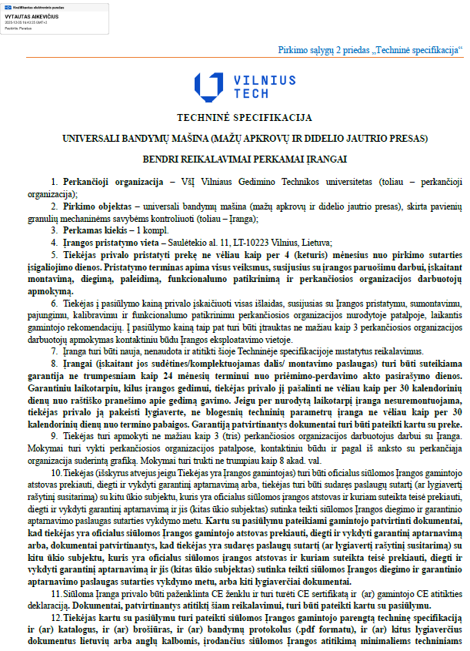
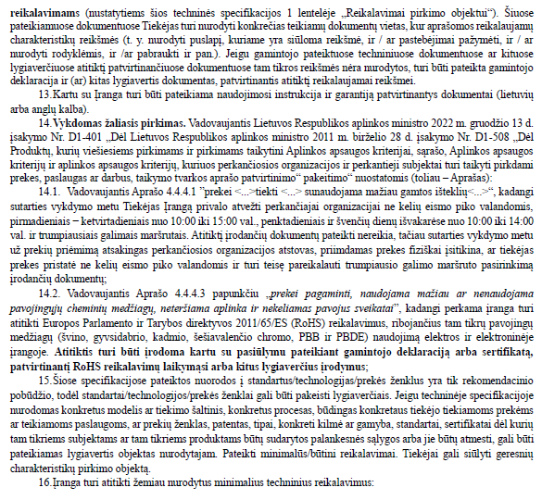

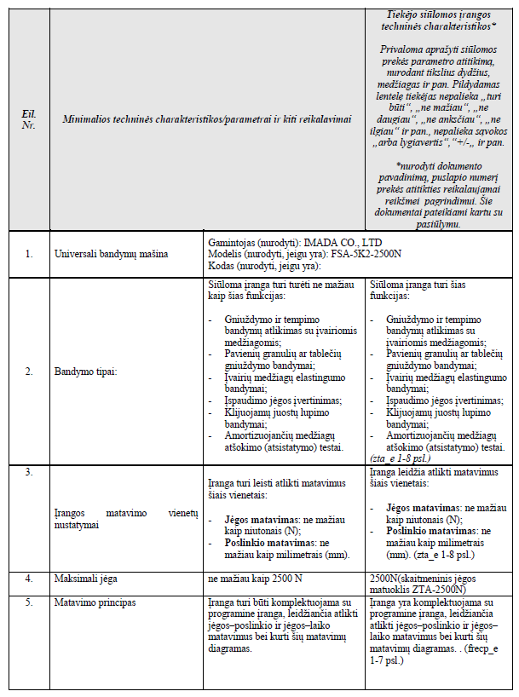
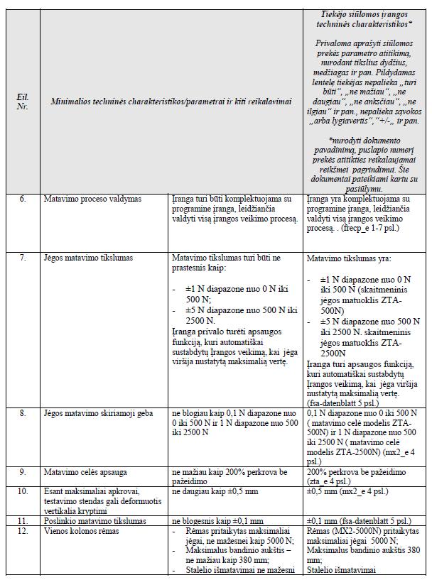
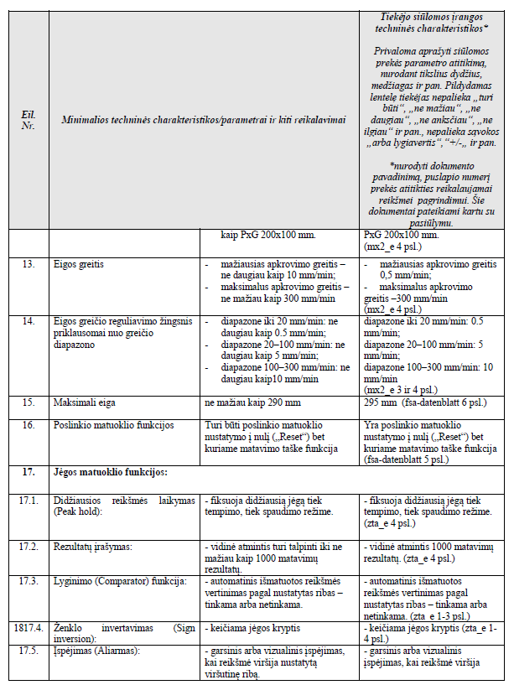
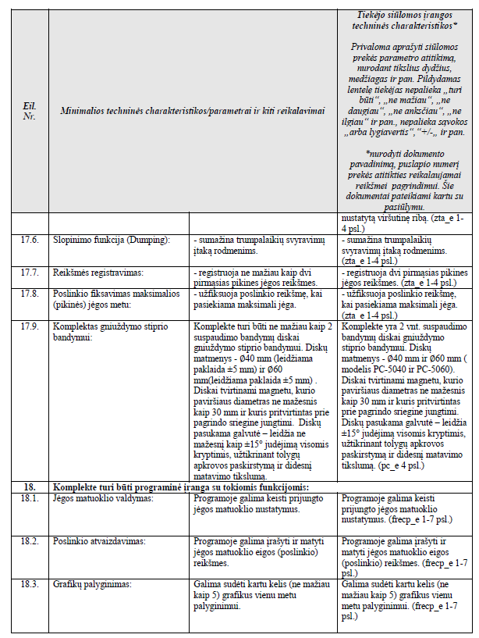
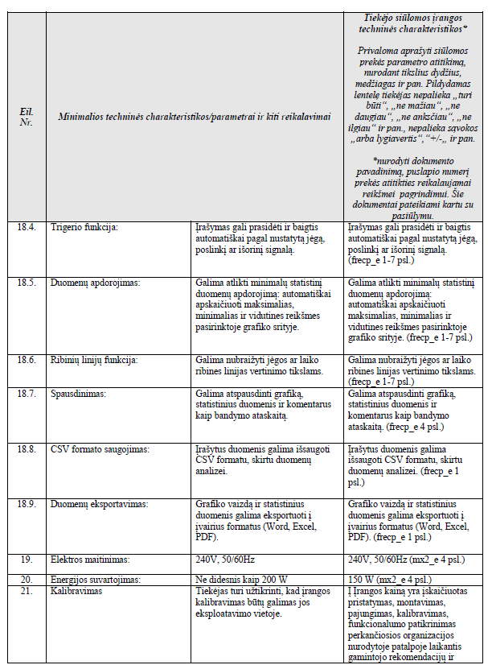
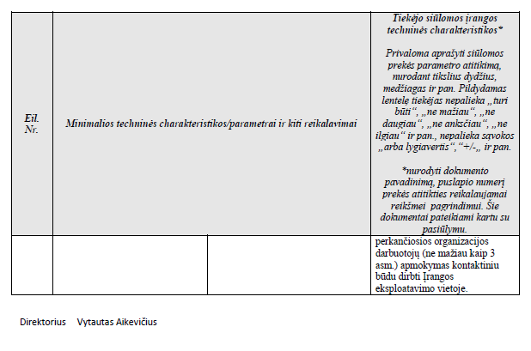

Sutarties priedas Nr. 2
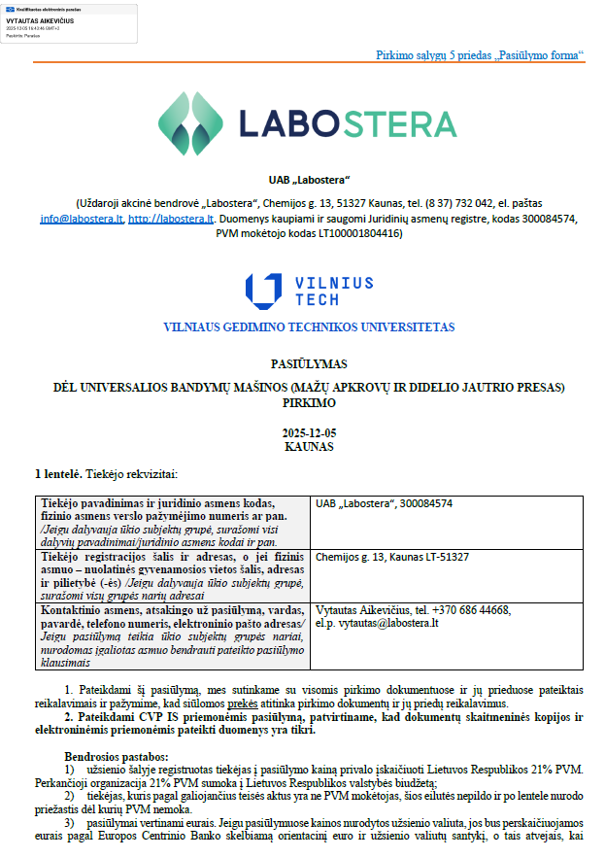
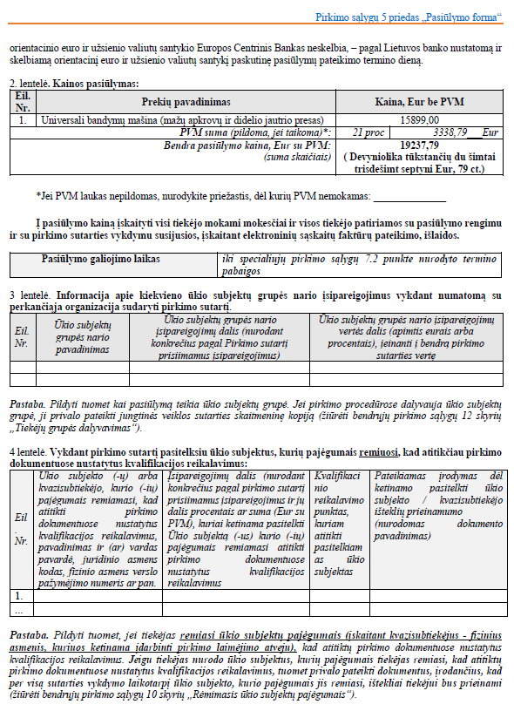

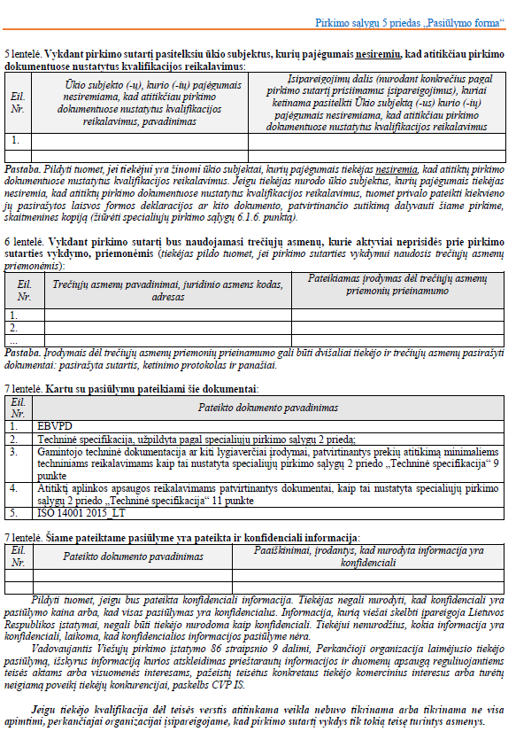
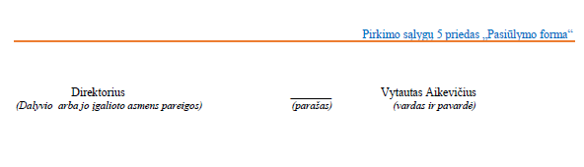

Sutarties priedas Nr. 3

VšĮ Vilniaus Gedimino technikos universitetas

Tiekėjas: __________________

Sutartis: data ________, Nr.________

Pristatytų prekių priėmimo–perdavimo AKTAS Nr. _______

20 _ __ m. _________ mėn. ___ d.

Eil. Nr. | Prekių pavadinimas | Kiekis  kompl. | Kaina, Eur be PVM
Eil. Nr. | Prekių pavadinimas | Kiekis  kompl. | Komplekto | Viso kiekio
1 | 2 | 3 | 4 | 5=3x4
1.
...
Iš viso Eur be PVM:
PVM (___ proc.) suma Eur:
Iš viso Eur su PVM:

Prekių pristatymo laikas______ val. (nurodomas tikslus prekių pristatymo laikas).

Kartu su prekėmis buvo pristatyti šie dokumentai (įrašyti jei teikiami papildomi dokumentai).

